Viernes
11
de noviembre

Quinto de Primaria
Inglés (Ciclo III)

Cómo me veo y qué puedo hacer

Aprendizaje esperado: Describe apariencia física propia.

Énfasis: Describe apariencia física propia y de otras personas

¿Qué vamos a aprender?

Aprenderás a describir la apariencia física propia y de otras personas.

¿Qué hacemos?

A continuación te presentamos información y algunas actividades que te ayudarán a describir la apariencia física propia y de otras personas.

Hello girls and boys. Hola niñas y niños.

Bienvenidas y bienvenidos a la clase de Lengua Extranjera Inglés.

Hoy tendremos otra clase increíble y única, como tú.

En la clase de hoy vamos a explorar más características y cualidades para describirnos de manera más detallada.

El material que vamos a necesitar es Notebook and pencil (lápliz y cuaderno).

- ¿Te parece que repasemos algunos de los adjetivos de la clase pasada?

Realizarás un repaso con las imágenes que se utilizaron en la clase anterior para describir adjetivos: Tipo de cara, labios, nariz, cabello, barba, tez, etc.

Ahora describamos a esta persona.

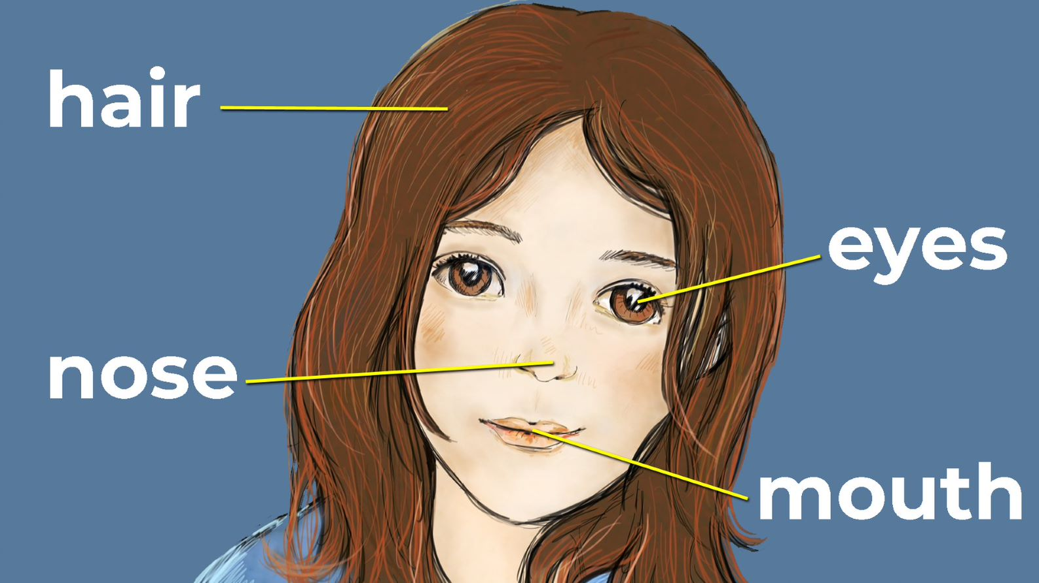

Hoy vamos a repasar algunas cosas que vimos la clase pasada y a complementarlas.

Vamos a agregar más posibilidades y descripciones, alto, bajo, delgado, llenito, joven, viejo, cabello chino, lacio, negro, café, gris, corto y largo.

Empecemos por estos 3 ejemplos, anota en tu cuaderno.

I am tall (Soy alto/a).

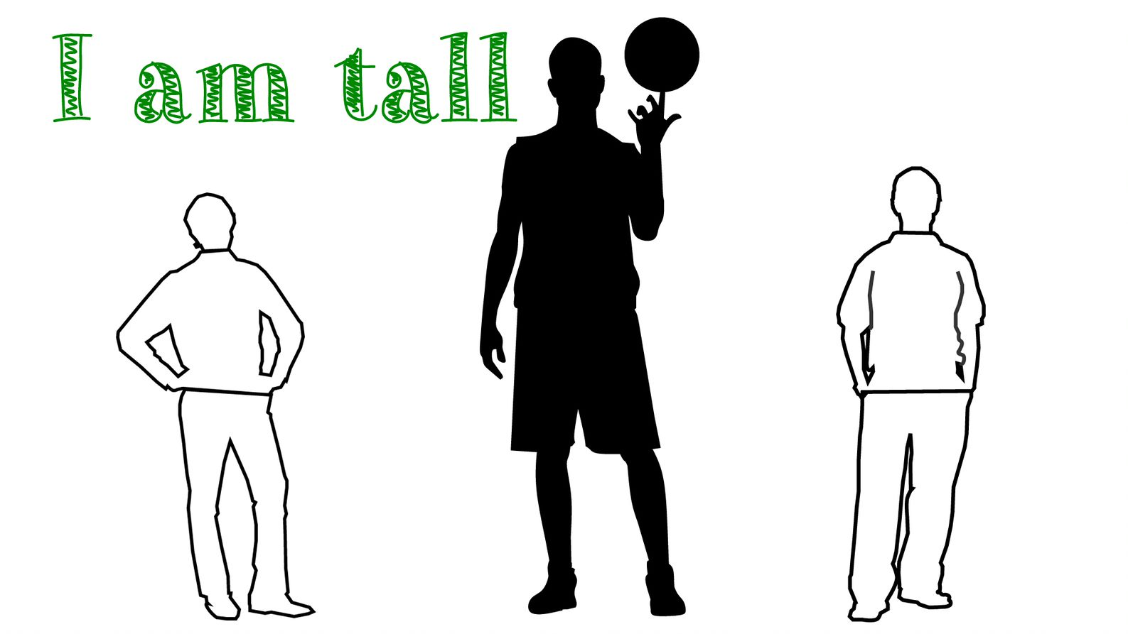

He is chubby (Él es llenito).

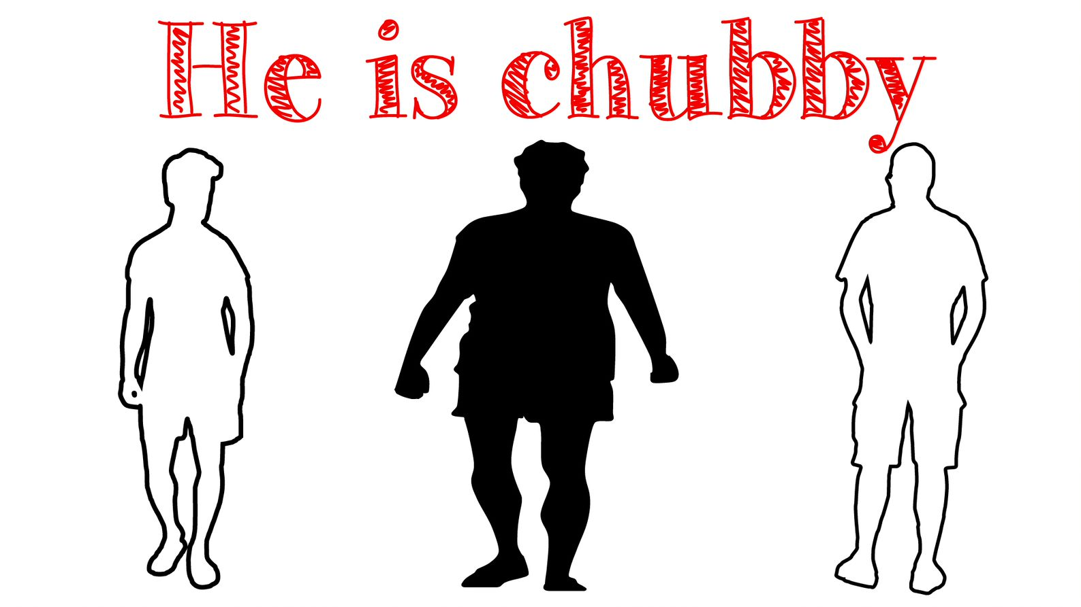

She is thin (Ella es delgada).

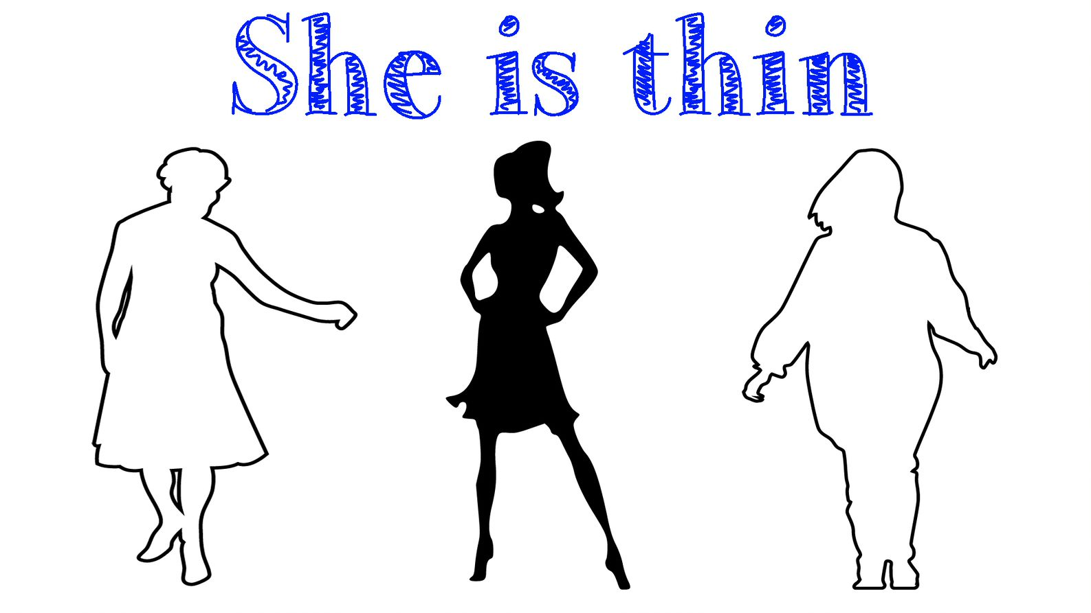

Cuando se trata de “mi” utilizo “am” cuando se trata de un tercero como ella o él tengo que utilizar “is”.

Vamos con otros ejemplos, anota en tu cuaderno.

I have a small nose. - Tengo una nariz pequeña.

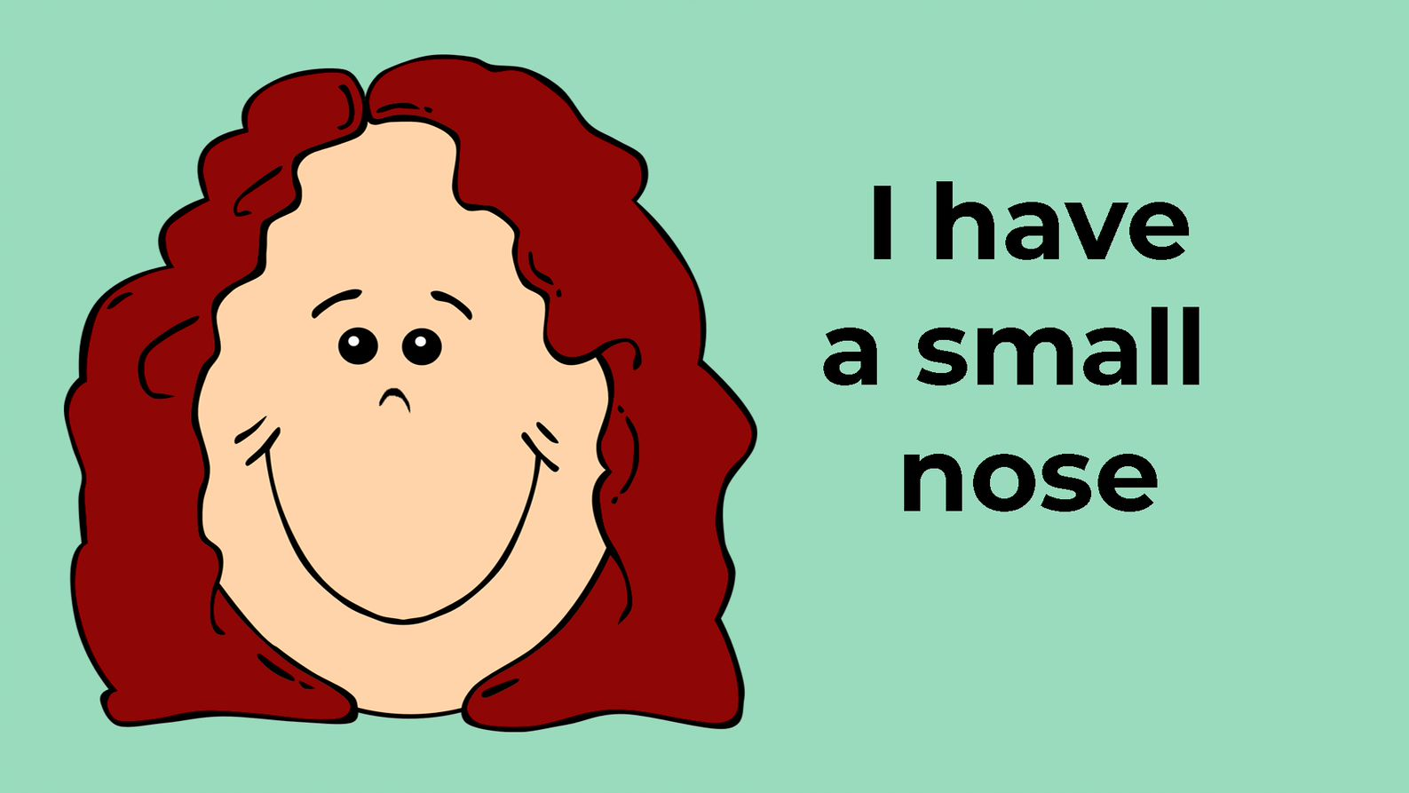

He has short and curly hair. - Él tiene cabello corto y rizado.

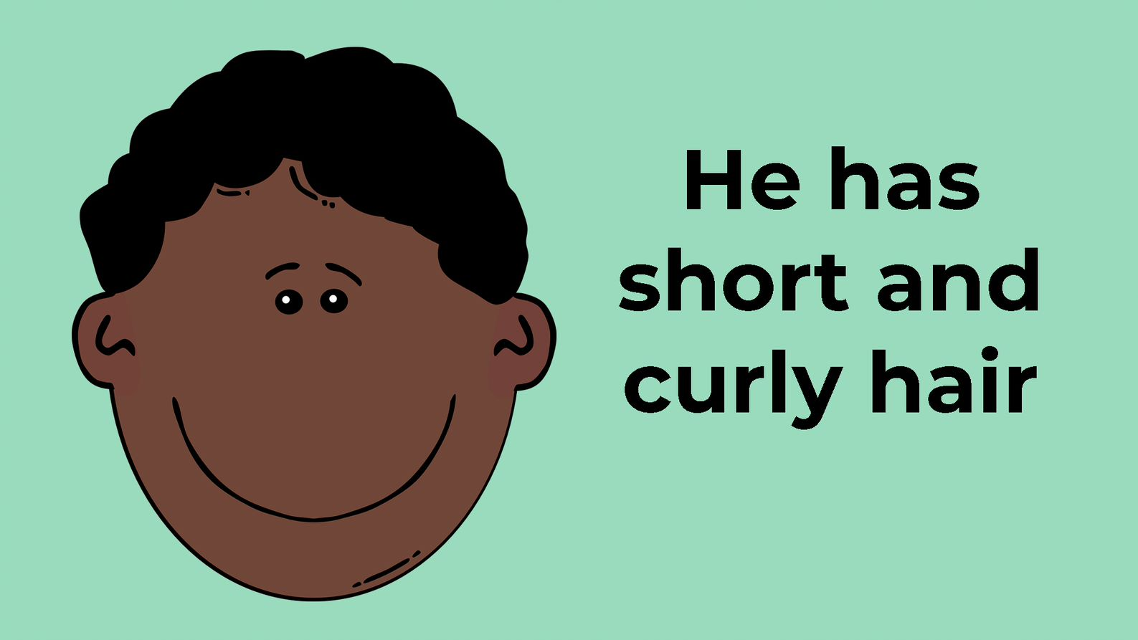

She has long and straight hair. - Ella tiene cabello largo y lacio.

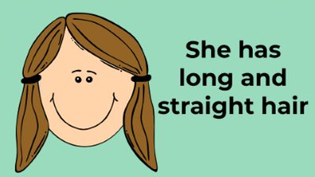

¿Te diste cuenta de que utilizamos dos versiones?

Very good! ¡Muy bien! utilizamos “have” cuando hablamos acerca de nosotros y utilizamos “has” cuando nos referimos a ella o él.

Esto que acabamos de explorar nos recuerda algo que ya habíamos visto en otras clases con el verbo “Can”.

Es justamente el complemento que nos hace falta para la clase de hoy.

I can run. – Yo puedo correr.

He can jump. - Él puede brincar.

She can sing. - Ella puede cantar.

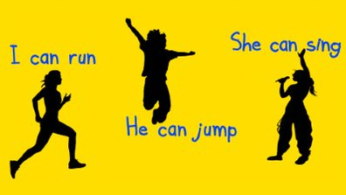

Creo que ya estamos listas y listos para hacer una descripción de nosotros mismos.

Actividad 1

Vamos a utilizar las tres opciones que ya tenemos: Verbo “to be”, “Have” y “Can”.

Escribe tu descripción en tu cuaderno.

I am tall and thin. Soy alto/a y delgado/a.
I have small Brown eyes. Tengo ojos pequeños y cafés.
I have long straight hair. Tengo cabello largo y lacio.
I can swim fast. Puedo nadar rápido.

Como hablas de ti debes utilizar “am y “have”.

Recuerda que tenemos muchas características y somos capaces de hacer muchísimas cosas.

Ahora vamos a describir a otras personas de acuerdo a lo que vemos.

Escribe en tu cuaderno la descripción de todos los ejemplos.

This is Elena. She is short and thin. She has big blue eyes. She has an oval face. She has straight hair. She can ride a tricycle.

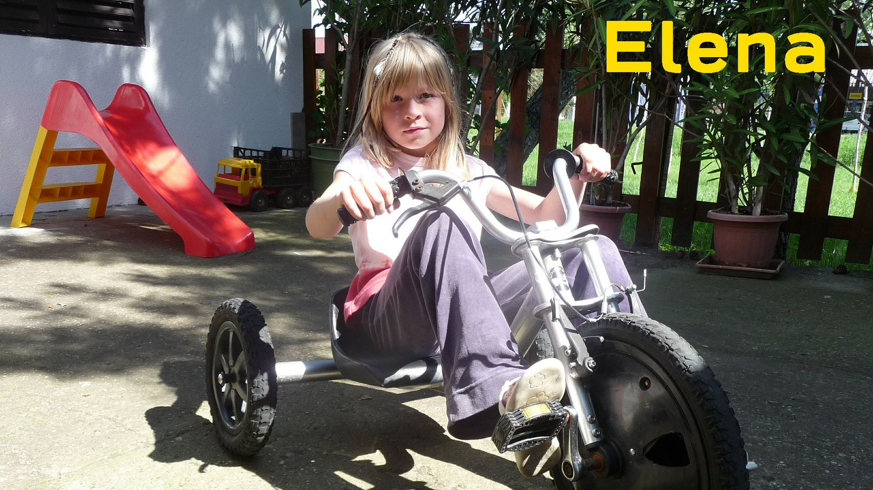

This is Leonardo. He is tall and thin. He has a square face. He has short and straight hair. He has big brown eyes. He can play soccer.

This is Carmen. She is short and chubby. She has a round face. She has a big nose. She has wrinkles and hoary hair. She can cook.

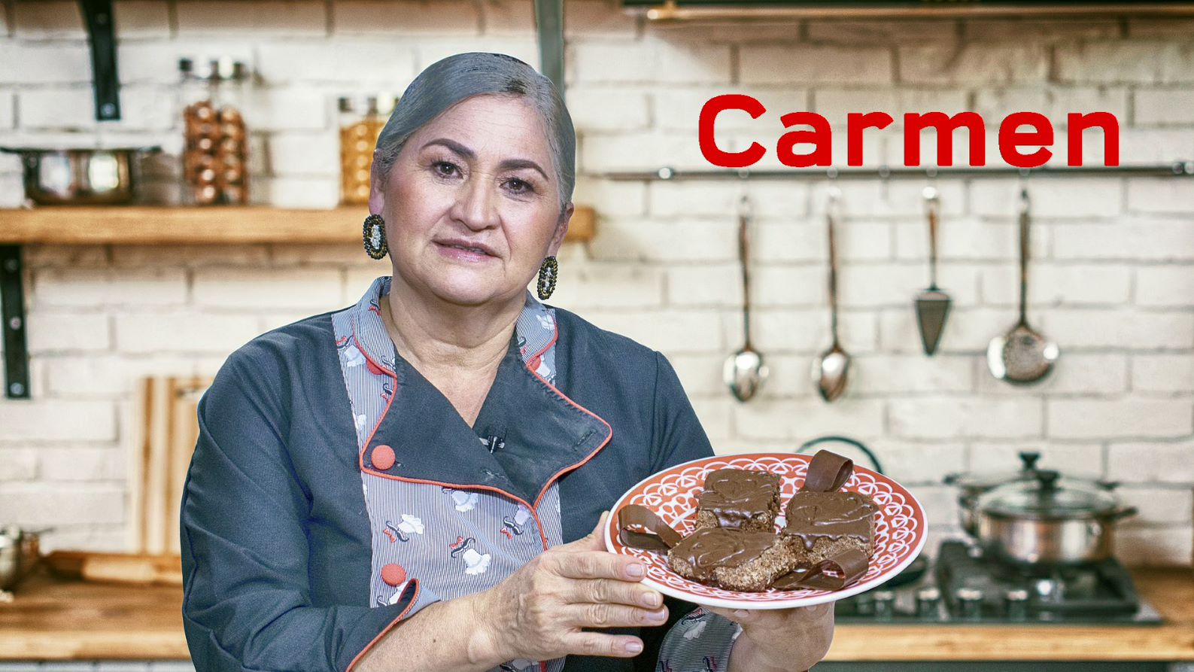

This is Camilo. He is tall and thin. He has an oval face. He has a big nose. He has thick lips. He has dark skin. He can play basketball.

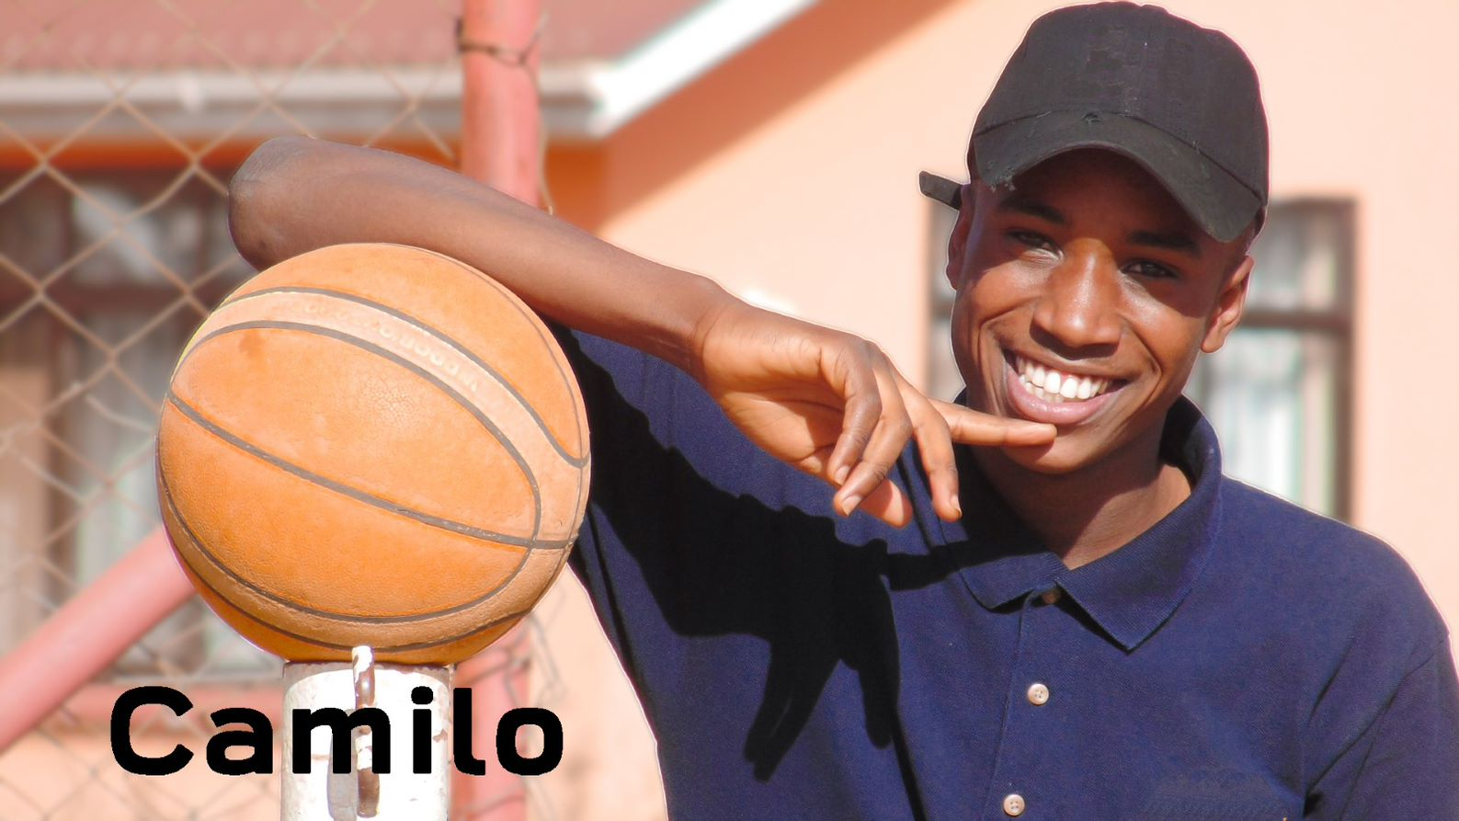

This is Lupita. She is tall and thin. He has a round face. She has brown skin. She has big mouth. She has long straight hair. She can jump.

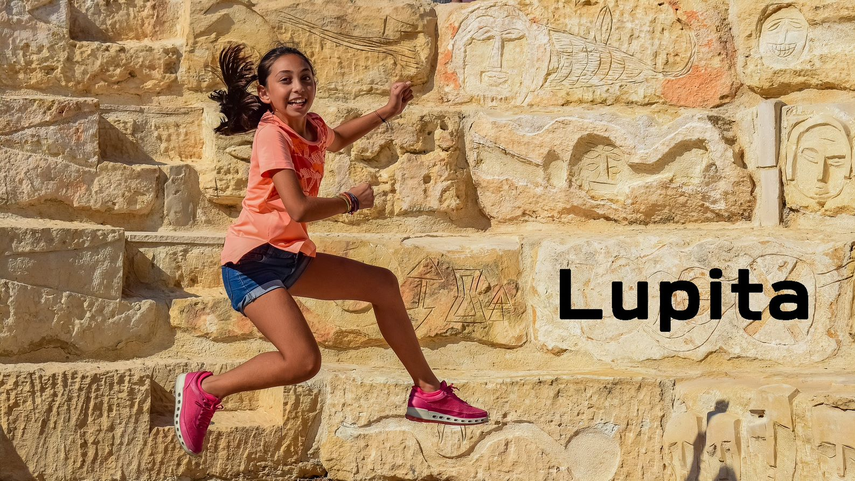

Very good! ¡Muy bien!

Muy bien pues por hoy hemos terminado nuestra clase de inglés.

El reto de hoy:

Describir a los integrantes de tu familia, no olvides escribir estas características en tu cuaderno.

Si en tu casa hay otros libros relacionados con el tema, consúltalos, así podrás saber más. Si no cuentas con estos materiales no te preocupes. En cualquier caso, platica con tu familia sobre lo que aprendiste, seguro les parecerá interesante.

¿Quieres practicar más?

Visita esta página https://changomaniaco.com/little-bridge-lecciones/

¡Buen trabajo!

Gracias por tu esfuerzo.

Para saber más:

Consulta los libros de texto en la siguiente liga.
https://www.conaliteg.sep.gob.mx/primaria.html

